Тема: Амины
1. Аминами называются органические производные аммиака, в котором один, два или все три атома водорода замещены на углеводородные радикалы (предельные, непредельные, ароматические).
2. Тип гибридизации атома азота в аминах – sp³. Строение аминов близко к строению аммиака. У атома азота имеется неподеленная пара электронов, которая определяет нуклеофильные (основные) свойства аминов:

увеличение основности

3. Классификация:
- в зависимости от числа замещенных атомов водорода в молекуле аммиака
первичные | вторичные | третичные
метанамин, метиламин  этанамин, этиламин | N-метилметанамин, диметиламин  N-метилэтанамин,  метилэтиламин | N,N-диметилметанамин,  триметиламин  N-метил, N-этилпропанамин-2,  метилпропилэтиламин
- в зависимости от строения радикала
ароматические | алифатические | смешанные
анилин | пропанамин, пропиламин | метилфениламин

- Химические свойства:
- горение:
- реакции присоединения:
При нагревании соли и аммониевые основания разлагаются
- алкилирование:
- ацилирование:
- взаимодействие с азотистой кислотой (качественная реакция на амины):
- первичные амины образуют газ - азот:
- вторичные амины дают желтое окрашивание, что обусловлено образованием нитрозаминов:
- третичные амины не взаимодействуют
- Получение:
- алкилирование аммиака

- декарбоксилированием амидов в присутствии NaOBr:
3) декарбоксилированием аминокислот:
- гидролиз амидов карбоновых кислот:
4) восстановление ароматических нитросоединений (реакция Зинина):
нитробензол анилин

Анилин
1. Анилин был получен в ХХ веке Зининым восстановлением нитробензола:
нитробензол анилин
- Взаимное влияние атомов в молекуле анилина:

Группа -NH_{2,} обладая положительным мезомерным эффектом является орто- и пара-ориентантом.

- Химические свойства:
I. по аминогруппе
1) с хлористым водородом:
анилин хлористый анилин
- с азотистой кислотой (NaNO₂+HCl):
- с водой:

- с галогеналканами:
- по ароматическому кольцу
1) взаимодействие с бромной водой:
- алкилирование в присутствии катализатора FeCl₃:

- взаимодействие с хлором в присутствии катализатора FeCl₃:
- ацилирование в присутствии катализатора AlCl₃:

- сульфирование:
- восстановление:

- Применение: В промышленности анилин применяют для синтеза важнейших органических соединений - красителей и лекарственных препаратов. Примером лекарственного препарата может служить белый стрептоцид.

Азосоединения

Азосоедиениями называются вещества, в молекуле которых находится группа -N=N- (связанная с органическими остатками).
Ароматические диазосоединения могут быть двух типов:
- истинные диазосоединения строения Ar-N=N-X
- соли диазония общей формулы [Ar-N+ ≡ N] X.

- N=N— в названиях используется частица -азо-. Симметричные азосоединения R—N=N—R именуются добавлением префикса азо- к названию соединения-предшественника радикала R. Например, если R — метил
- Простейшим ароматическим азосоединением является азобензол С₆Н₅N=NC₆Н₅ . Чтобы назвать молекулу левую часть нумеруем без штриха, а правую со штрихом начиная с группы –N=N-

Реакция азосочетания используется для определения ароматических аминов. Обычно из ароматического амина получают соль диазония, а потом проводят реакцию азосочетания. В результате образуются окрашенные соединения, что и является признаком. Например. В качестве диазосоставляющей взять анилин, а в качестве азосоставляющей салициловую кислоту. Сначала получаем соль диазония, а потом проводим реакцию азосочетания.
- Получение солей диазония

Хлористый бензолдиазоний хлорид

- Реакция азосочетания
Обязательно учитываем, что группа -СООН является метаориентантом, а группа -ОН орто- и пара ориентантом.

4/-гидроксиазобензол-3/-карбоновая кислота

Аминокислоты
Аминокислоты - это производные углеводородов, в молекуле которых содержится карбоксильная и аминогруппы. Аминокислоты можно рассматривать и как производные кислот, в радикале которых атом водорода замещен на аминогруппу.
- Номенклатура: При использовании тривиальных названий положение аминогруппы по отношению к карбоксилу обозначают буквами греческого алфавита:
По заместительной номенклатуре аминокислоты называют по соответствующей карбоновой кислоте с добавлением приставки амино-. Положение аминогруппы указывают соответствующей цифрой:
Для α-аминокислот широко применяют эмпирические названия, которые прочно вошли в обиход и которыми очень часто пользуются:
2. Классификация:
    - по количеству карбоксильных групп
монокарбоновые | дикарбоновые
    - по количеству аминогрупп
моноамино- | диамино-

3. Физические свойства: Аминокислоты - бесцветные кристаллические вещества, плавящиеся при довольно высоких температурах (200-320°С), часто с разложением. Они растворимы в воде; большинство нерастворимо в органических растворителях. Биологическое значение α-аминокислот определяется прежде всего тем, что они являются структурными единицами белковых молекул. Поступая вместе с пищей в организм, белки расщепляются на составные аминокислоты, которые вовлекаются в процессы обмена веществ и используются организмом для биосинтеза собственных белков.
4. Химические свойства:
- образование биполярного иона:
- доказательство амфотерного характера:
- как кислота взаимодействует с основаниями

- как основание взаимодействует с кислотами
- образование дипептида:
- по карбоксильной группе при защищенной аминогруппе:

5) по аминогруппе при защищенной карбоксильной группе:

6) Реакции дезаминирования. С помощью этих реакций снижается избыток α-аминокислот и образуется аммиак. Гидролитическое дезаминирование осуществляется действием азотистой кислоты. При этом образуется соответствующая α- гидроксикислота и выделяется газообразный азот:

5. Получение:
- из галогенозамещенных:

- гидролиз белков
- из альдегидов:

Белки
Белками называют природные полимерные вещества, состоящие из остатков α-аминокислот. Аминокислоты в белках связаны петидными связями:
R₁,R₂,R₃ - радикалы аминокислот.
Молекулярные массы белков достигают нескольких миллионов. К распространенным белкам относятся: альбумин (куриное яйцо), гемоглобин (кровь человека), казеин (коровье молоко), миоглобин и миозин (мышцы).
Среди белков выделяют простые белки, или протеины, пептидные цепи которых создаются только α-аминокислотами, и сложные белки, или протеиды, состоящие из остатков α-аминокислот и небелковых веществ.
- Строение: Структура белка.
Первичная структура белка - это структура пептидной цепи, т.е. ее аминокислотный состав и последовательность чередования остатков α-аминокислот в цепи белковой молекулы.
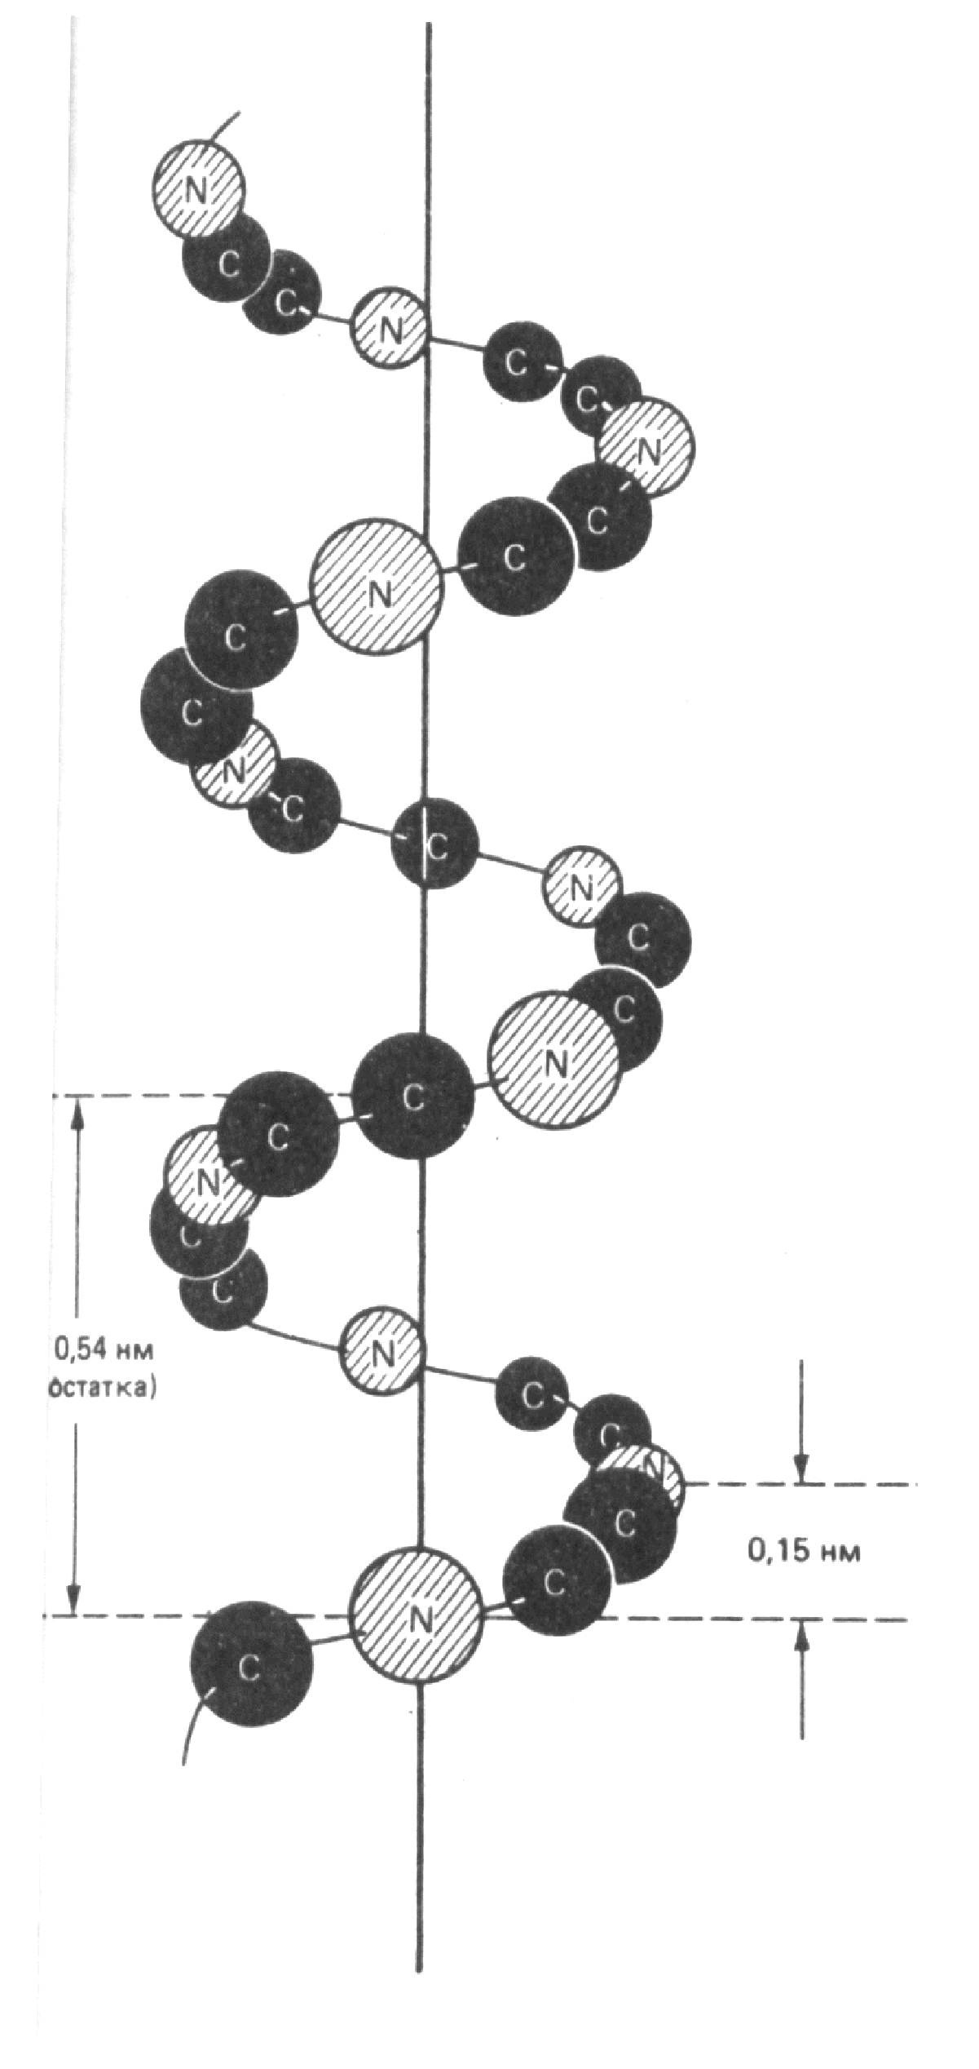Пептидная цепь имеет определенную пространственную форму, которая составляет вторичную структуру белка. В природных белках пептидная цепь имеет форму спирали, обычно ее называют α-спиралью. Спиралевидная форма молекулы сохраняется за счет возникновения водородных связей между атомами водорода и кислорода в пептидной группе, которые располагаются между витками спирали.
В свою очередь, α-спираль может занимать определенное положение в пространстве, которое определяет третичную структуру белка (глобулы).
Под четвертичной структурой белка понимают пространственное расположение самих глобул.
Свою биологическую функцию белки выполняют, только если сохраняется вторичная и третичная структуры. Разрушение третичной и вторичной структуры называется денатурацией белка.
При денатурации сохраняется только первичная структура белка, т. е. пептидная цепь. Денатурация белков может произойти под действием химических веществ (кислот, щелочей, спиртов), при нагревании, повышении давления, радиоактивном облучении.

- Химические свойства:
- Гидролиз под действием ферментов:
- Цветные реакции на белки и аминокислоты
- биуретовая реакция на пептидную связь:

хелатный комплекс синего цвета
- ксантопротеиновая реакция на ароматические α-аминокислоты:

желтое окрашивание
- цистеиновая реакция на серусодержащие α-аминокислоты:

осадок черного цвета

